OFÍCIO N.432/GP/PGM/2020 Cacoal/RO, 01 de setembro de 2020.

EXCELENTÍSSIMO SENHOR PRESIDENTE,

Com o presente, tenho a honra de submeter à apreciação de Vossas Excelências, o incluso Projeto de Lei que:
“DISPÕE SOBRE REFORMULAÇÃO ADMINISTRATIVA AO ORÇAMENTO VIGENTE POR MEIO DE TRANSFERÊNCIA, E DÁ OUTRAS PROVIDÊNCIAS.”
Diante do exposto, na certeza da convicção de Vossas Excelências, contamos com aprovação do incluso Projeto de Lei.

Atenciosamente,

GLAUCIONE MARIA RODRIGUES NERI
Prefeita

Exmo. Sr.
VALDOMIRO CORÁ
MD. Presidente da Câmara Municipal
CACOAL-RO

MENSAGEM AO PROJETO DE LEI Nº 189/2020
SENHOR PRESIDENTE
Senhores Vereadores,
Com a presente, tenho a honra de submeter à apreciação de Vossas Excelências, o incluso Projeto de Lei que:
“DISPÕE SOBRE REFORMULAÇÃO ADMINISTRATIVA AO ORÇAMENTO VIGENTE POR MEIO DE TRANSFERÊNCIA, E DÁ OUTRAS PROVIDÊNCIAS.”
Considerando a necessidade de garantir o bom andamento das ações da Autarquia Municipal de Esportes de Cacoal - AMEC;
Considerando a necessidade de adquirir materiais elétricos essenciais para que seja feito a reparação da iluminação do Campo do Vilage do Sol e outras estruturas esportivas que estão sob a responsabilidade desta Autarquia, no sentido de proporcionar melhores condições de trafegabilidade noturna, mantendo o campo iluminado em perfeitas condições aos usuários, além de valorizar e ajudar a preservar o patrimônio urbano, embelezar o bem público e propiciar a utilização noturna de atividades físicas como lazer, exercendo considerável influência no cotidiano das pessoas;
Considerando ainda que parte da fiação da iluminação do Campo do Vilage do Sol foram furtadas, logo, faz-se necessário a reparação das instalações com as devidas adequações na iluminação, bem como a modificação do sistema de fiação passando a ser aéreos e não terrestres, e colocar fios de alumínio que são menos atrativos por seu valor de pequeno vulto;
Diante do exposto, na certeza da convicção de Vossas Excelências, contamos com a aprovação do incluso Projeto de Lei.
Sendo o que se apresenta para o momento, reitero votos de elevada estima e distinta consideração.

Atenciosamente,

GLAUCIONE MARIA RODRIGUES NERI
Prefeita

PROJETO DE LEI Nº 189/PMC/2020

DISPÕE SOBRE REFORMULAÇÃO ADMINISTRATIVA AO ORÇAMENTO VIGENTE POR MEIO DE TRANSFERÊNCIA, E DÁ OUTRAS PROVIDÊNCIAS.

A PREFEITA DE CACOAL, no uso de suas atribuições legais, faz saber que o Poder Legislativo Municipal aprovou e ela sanciona a seguinte Lei:

Art. 1º Fica o Executivo Municipal autorizado a abrir no orçamento vigente municipal uma REFORMULAÇÃO ADMINISTRATIVA por meio de TRANSFERÊNCIA, nas dotações abaixo discriminadas, no valor de R$ 2.000,00 (dois mil reais).

Suplementação
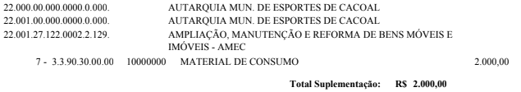

Art. 2º Para cobertura do referido crédito fica utilizado recurso proveniente de Anulação Parcial e/ou Total da dotação especificada abaixo, em conformidade com Reformulações Administrativas do art. 167, inciso VI da Constituição Federal de 1988.

Redução
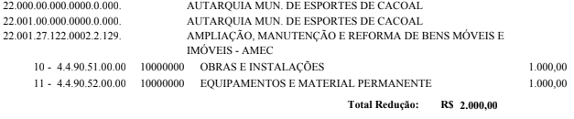

Art. 3º Esta Lei entra em vigor na data de sua publicação.

Cacoal/RO, 01 de setembro de 2020.

GLAUCIONE MARIA RODRIGUES NERI
Prefeita

CAIO RAPHAEL RAMALHO VECHE E SILVA
Procurador-Geral do Município
OAB/RO 6390

